《计算机程序设计》作业 №-02

内容范围：ppt第二章 简单程序设计入门

面向父母的家庭作业提示清单

姓名 马宇骁 学号 PB19151769 .

## 1

阅读《计算机程序设计实验指导书》第一章。

安装编程环境，建议DevC++或CodeBlocks,

(也可以选择VisualStudio, VS code ，Xcode等)

编辑一个helloworld.c程序，如下:

#include <stdio.h>

int main()

{

printf(“Hello World!\n”);

return(0);

}

**编译，结果信息截图贴在这里：**

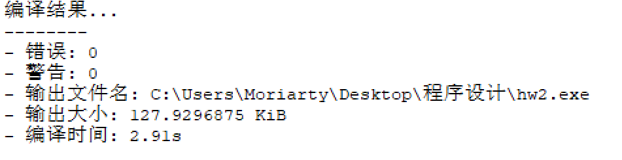

**运行 ，结果信息截图贴在这里：**

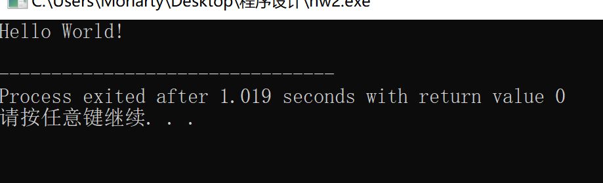

## 2

修改上面的helloworld.c， 使它能够输出下面样式的字符串，

*

***

*****

*******

*****

***

*

**把修改后的程序源码拷贝到这里：**

#include <stdio.h>

int main()

{

for(int m = 1; m<=7; m = m+2){

for(int n = 1; n<= m ; n++) {

printf("*");

}

printf("\n");

}

for(int m = 5; m>=1; m = m-2){

for(int n = 1; n<= m ; n++) {

printf("*");

}

printf("\n");

}

return 0;

}

**运行，结果截图贴在这里：**

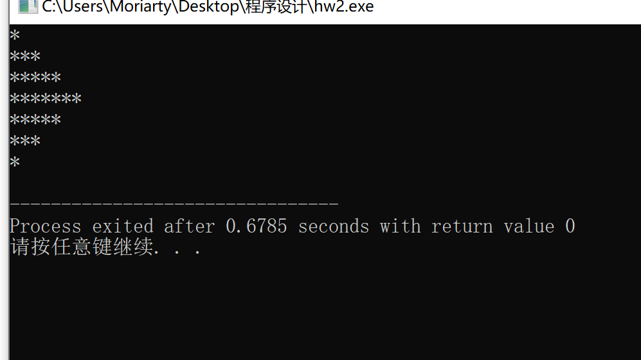

## 3

下面的程序可以输入两个不相等的整数，并输出其中较大的值。

#include <stdio.h>

int main()

{

int a,b;

scanf(“%d” &a);

scanf(“%d” &b);

if (a>=b)

printf(“the bigger is %d\n”, a);

else

printf(“the bigger is %d\n”, b);

}

**改写**这个程序，输入三个整数，输出较大的值。

**将改写后的源码复制到下面：**

**#include <stdio.h>**

**int main()**

**{**

**int a,b,c,temp;**

**scanf("%d", &a);**

**scanf("%d", &b);**

**scanf("%d", &c);**

**temp = a;**

**if (a>=b) {**

**if(a>=c){**

**}**

**else{**

**temp = c;**

**}**

**}**

**else{**

**temp = b;**

**if (temp>=c){**

**}**

**else{**

**temp = c;**

**}**

**}**

**printf("the biggest is %d\n", temp);**

**getchar();**

**return 0;**

**}**

**运行结果截图：**

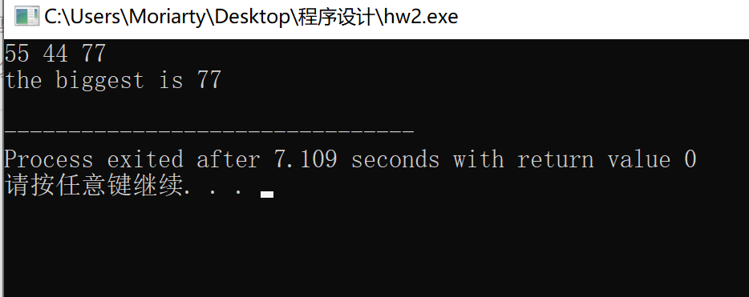

## 4

下面的公式表示温度单位的转换，从华氏度f转换到摄氏度c：

编程序实现：输入华氏度值，转换成摄氏度值并输出。

**程序源码：**

**#include <stdio.h>**

**int main(){**

**float c,f;**

**scanf("%f",&f);**

**c = 5/9.0 * (f - 32);**

**printf("%f摄氏度",c);**

**return 0;**

**}**

**运行结果截图：**



 